ИНФОРМАЦИОННЫЙ МАТЕРИАЛ ОБЩЕСТВЕННЫХ ОБСУЖДЕНИЙ «ОБ ИЗМЕНЕНИИ ВИДА РАЗРЕШЕННОГО ИСПОЛЬЗОВАНИЯ ЗЕМЕЛЬНОГО УЧАСТКА С КАДАСТРОВЫМ НОМЕРОМ 38:06:070106:854, РАСПОЛОЖЕННОГО ПО АДРЕСУ: РОССИЙСКАЯ ФЕДЕРАЦИЯ, ИРКУТСКАЯ ОБЛАСТЬ, МУНИЦИПАЛЬНЫЙ РАЙОН ИРКУТСКИЙ, СЕЛЬСКОЕ ПОСЕЛЕНИЕ ОЕКСКОЕ, СЕЛО ОЕК, УЛ. КИРОВА, С ОСНОВНОГО ВИДА РАЗРЕШЕННОГО ИСПОЛЬЗОВАНИЯ ЗЕМЕЛЬНОГО УЧАСТКА «БЫТОВОЕ ОБСЛУЖИВАНИЕ 3.3» НА УСЛОВНО РАЗРЕШЕННЫЙ ВИД ИСПОЛЬЗОВАНИЯ «ОБЪЕКТЫ ДОРОЖНОГО СЕРВИСА 4.9.1».

Фрагмент из ГП Оекского муниципального образования

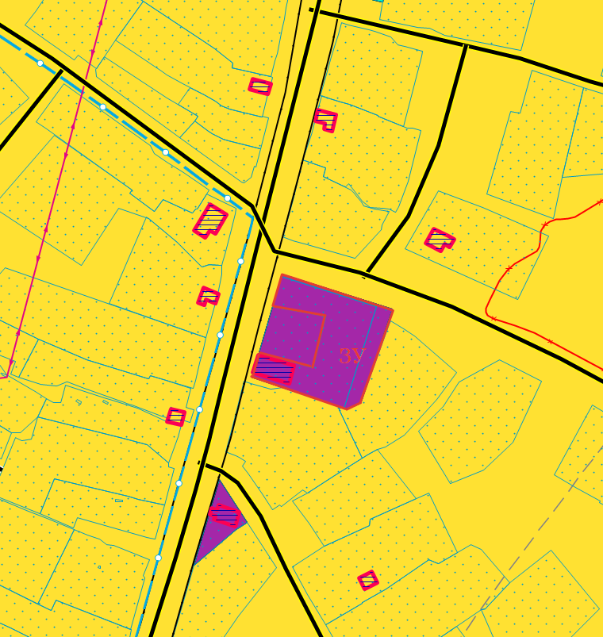

- испрашиваемый земельный участок

ОБЩЕСТВЕННО-ДЕЛОВЫЕ ЗОНЫ:
МНОГОФУНКЦИОНАЛЬНАЯ ОБЩЕСТВЕННО-ДЕЛОВАЯ ЗОНА (ОДЗ-1)

1. ОСНОВНЫЕ ВИДЫ И ПАРАМЕТРЫ РАЗРЕШЁННОГО ИСПОЛЬЗОВАНИЯ ЗЕМЕЛЬНЫХ УЧАСТКОВ И ОБЪЕКТОВ КАПИТАЛЬНОГО СТРОИТЕЛЬСТВА:
ВИДЫ РАЗРЕШЕННОГО ИСПОЛЬЗОВАНИЯ ЗЕМЕЛЬНЫХ УЧАСТКОВ И ОБЪЕКТОВ КАПИТАЛЬНОГО СТРОИТЕЛЬСТВА |  |  | ПАРАМЕТРЫ РАЗРЕШЕННОГО ИСПОЛЬЗОВАНИЯ | ОСОБЫЕ УСЛОВИЯ РЕАЛИЗАЦИИ РЕГЛАМЕНТА
ВИДЫ ИСПОЛЬЗОВАНИЯ ЗЕМЕЛЬНОГО УЧАСТКА | ОПИСАНИЕ ВИДА РАЗРЕШЕННОГО ИСПОЛЬЗОВАНИЯ ЗЕМЕЛЬНОГО УЧАСТКА | ОБЪЕКТЫ КАПИТАЛЬНОГО СТРОИТЕЛЬСТВА И ИНЫЕ ВИДЫ ОБЪЕКТОВ | ПАРАМЕТРЫ РАЗРЕШЕННОГО ИСПОЛЬЗОВАНИЯ | ОСОБЫЕ УСЛОВИЯ РЕАЛИЗАЦИИ РЕГЛАМЕНТА
1 | 2 | 3 | 4 | 5
Бытовое обслуживание 3.3. | Размещение объектов капитального строительства, предназначенных для оказания населению или организациям бытовых услуг (мастерские мелкого ремонта, ателье, бани, парикмахерские, прачечные, химчистки, похоронные бюро) | Предприятия централизованного выполнения заказов, приемные пункты прачечных самообслуживания, химчисток самообслуживания | 1. Минимальная площадь земельных участков – 0,1 га.  2.Минимальный отступ от границ земельного участка – 3 м.  3.Максимальное количество этажей – 3.  4. Максимальный процент застройки – 70.  Иные параметры:  Максимальная высота оград – 1,5 м  Минимальный процент озеленения – 10. | Встроенные и пристроенные в основные виды использования, отдельно стоящие  Строительство осуществлять в соответствии со СП 42.13330.2016, со строительными нормами и правилами, СП, техническими регламентами, по утвержденному проекту планировки, проекту межевания территории.  Использование земельных участков и объектов капитального строительства осуществлять с учетом режимов зон с особыми условиями использования территорий, приведенных в статьях 31-38 настоящих Правил.

3. УСЛОВНО РАЗРЕШЁННЫЕ ВИДЫ И ПАРАМЕТРЫ ИСПОЛЬЗОВАНИЯ ЗЕМЕЛЬНЫХ УЧАСТКОВ И ОБЪЕКТОВ КАПИТАЛЬНОГО СТРОИТЕЛЬСТВА:

ВИДЫ РАЗРЕШЕННОГО ИСПОЛЬЗОВАНИЯ ЗЕМЕЛЬНЫХ УЧАСТКОВ И ОБЪЕКТОВ КАПИТАЛЬНОГО СТРОИТЕЛЬСТВА |  |  | ПАРАМЕТРЫ РАЗРЕШЕННОГО ИСПОЛЬЗОВАНИЯ | ОСОБЫЕ УСЛОВИЯ РЕАЛИЗАЦИИ РЕГЛАМЕНТА
ВИДЫ ИСПОЛЬЗОВАНИЯ  ЗЕМЕЛЬНОГО УЧАСТКА | ОПИСАНИЕ ВИДА РАЗРЕШЕННОГО ИСПОЛЬЗОВАНИЯ ЗЕМЕЛЬНОГО УЧАСТКА | ОБЪЕКТЫ  КАПИТАЛЬНОГО СТРОИТЕЛЬСТВА И ИНЫЕ ВИДЫ ОБЪЕКТОВ | ПАРАМЕТРЫ РАЗРЕШЕННОГО ИСПОЛЬЗОВАНИЯ | ОСОБЫЕ УСЛОВИЯ РЕАЛИЗАЦИИ РЕГЛАМЕНТА
1 | 2 | 3 | 4 | 5
Объекты дорожного сервиса 4.9.1. | Размещение зданий и  сооружений дорожного  сервиса. Содержание данного вида разрешенного использования включает в себя содержание видов  разрешенного использования  с кодами 4.9.1.1-4.9.1.4 | Автозаправочные станции.  Магазины сопутствующей торговли.  Объекты общественного питания. Автомобильные мойки и прачечные. Мастерские | 1.Минимальный размер земельного участка 300 кв. м. Максимальный размер земельного участка 0,1 га.  2.Минимальный отступ от границ земельного участка – 3 м.  3.Максимальное количество этажей – 1.  4.Максимальный процент застройки не устанавливается. | Использование земельных участков и объектов капитального строительства осуществлять с учетом режимов зон с особыми условиями использования территорий, приведенных в статьях 31-38 настоящих Правил.

